第4课时 用“HL”判定直角三角形全等

1．掌握判定直角三角形全等的一种特殊方法——“斜边、直角边”(即“HL”)．
2．能熟练地用判定一般三角形全等的方法及判定直角三角形全等的特殊方法判定两个直角三角形全等．

阅读教材P42，完成预习内容．
知识探究
1．判定两直角三角形全等的“HL”这种特殊方法指的是____________．
2．直角三角形全等的判定方法有________(用简写)．
自学反馈
1．如图，E、B、F、C在同一条直线上，若∠D＝∠A＝90°，EB＝FC，AB＝DF.则△ABC≌________，全等的根据是________．
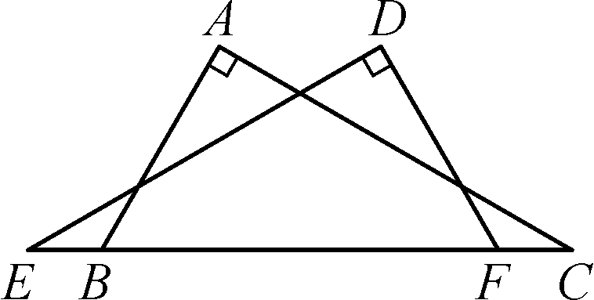
2．判断满足下列条件的两个直角三角形是否全等，不全等的画“×”，全等的注明理由．
①一个锐角和这个角的对边对应相等；( )
②一个锐角和这个角的邻边对应相等；( )
③一个锐角和斜边对应相等；( )
④两直角边对应相等；( )
⑤一条直角边和斜边对应相等．( )
3．下列说法正确的是( )
A．一直角边对应相等的两个直角三角形全等
B．斜边相等的两个直角三角形全等
C．斜边相等的两个等腰直角三角形全等
D．一边长相等的两等腰直角三角形全等
 直角三角形除了一般证全等的方法，“HL”可使证明过程简化，但前提是已知两个直角三角形，即在证明格式上表明“Rt△”．

活动1 小组讨论
例1 已知：如图，AB⊥BD，CD⊥BD，AD＝BC.求证：
(1)AB＝DC；(2)AD∥BC.
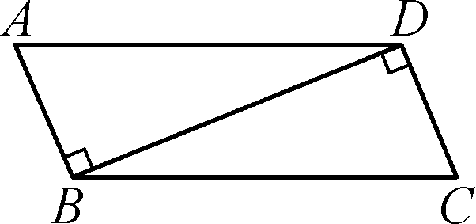
证明：(1)∵AB⊥BD，CD⊥BD，∴∠ABD＝∠CDB＝90°.
在Rt△ABD与Rt△CDB中，∵AD＝CB，BD＝DB，
∴Rt△ABD≌Rt△CDB(HL)．∴AB＝DC.
(2)∵Rt△ABD≌Rt△CDB(已证)，
∴∠ADB＝∠CBD.∴AD∥BC.
善于发现隐藏条件“公共边”．
例2 已知：如图，AC＝BD，AD⊥AC，BC⊥BD.求证：AD＝BC.
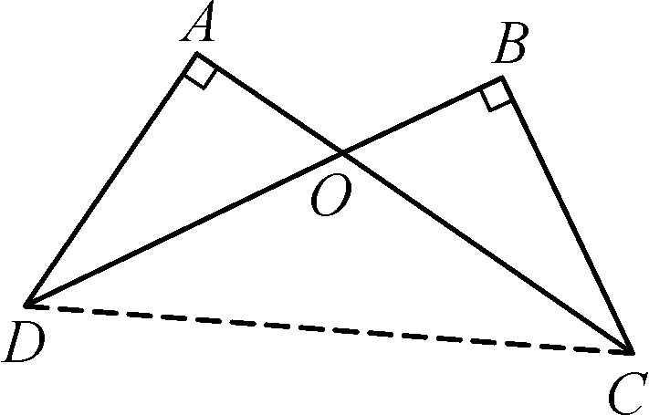
证明：连接CD.
∵AD⊥AC，BC⊥BD，
∴∠A＝∠B＝90°.
在Rt△ADC与Rt△BCD中，∵AC＝BD，DC＝CD，
∴Rt△ADC≌Rt△BCD.∴AD＝BC.

活动2 跟踪训练
1．已知：如图，AE⊥AB，BC⊥AB，AE＝AB，ED＝AC.
求证：ED⊥AC.
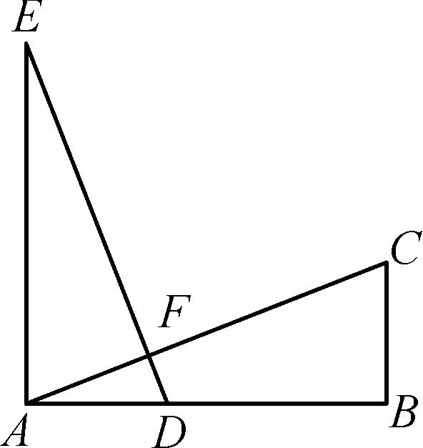

2．已知：如图，DE⊥AC，BF⊥AC，AD＝BC，DE＝BF.
求证：AB∥DC.
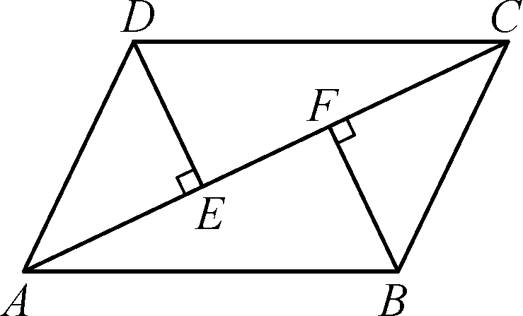
3．已知：如图，AE＝DF，∠A＝∠D，欲证△ACE≌△DBF，需要添加什么条件？证明全等的理由是什么？
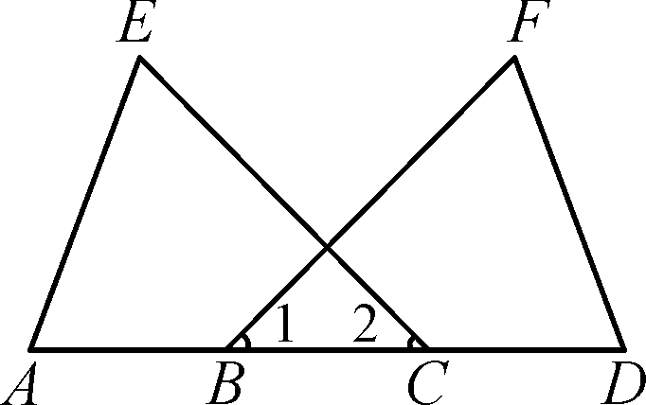
具体方法要根据条件来选择，但要做到有依有据．
活动3 课堂小结
1．“HL”判别法是证明两个直角三角形全等的特殊方法，它只对两个直角三角形有效，不适合一般三角形，但两个直角三角形全等的判定，也可以用前面的各种方法．
2．证明两个三角形全等的方法有：SSS、SAS、ASA、AAS，以及用HL，注意SSA和AAA条件不能判定两个三角形全等．

【预习导学】
知识探究
1．直角边，斜边 2.HL
自学反馈
1．△DFE HL 2.①AAS ②AAS或ASA ③AAS ④SAS ⑤HL 3.C
【合作探究】
活动2 跟踪训练
1．证明：先证Rt△AED≌Rt△BAC(HL)，∴∠E＝∠CAB.∵∠E＋∠EDA＝90°，∴∠CAB＋∠EDA＝90°.∴∠DFA＝90°.∴ED⊥AC. 2.证明：先证Rt△AED≌Rt△CFB，得AE＝CF.∴AF＝CE.再证Rt△ABF≌Rt△CDE，∴∠BAC＝∠DCA.∴AB∥DC. 3.需添加AC＝DB或∠1＝∠2或∠E＝∠F均可，理由依次为SAS、AAS、ASA.

